N21D張中毓210021754
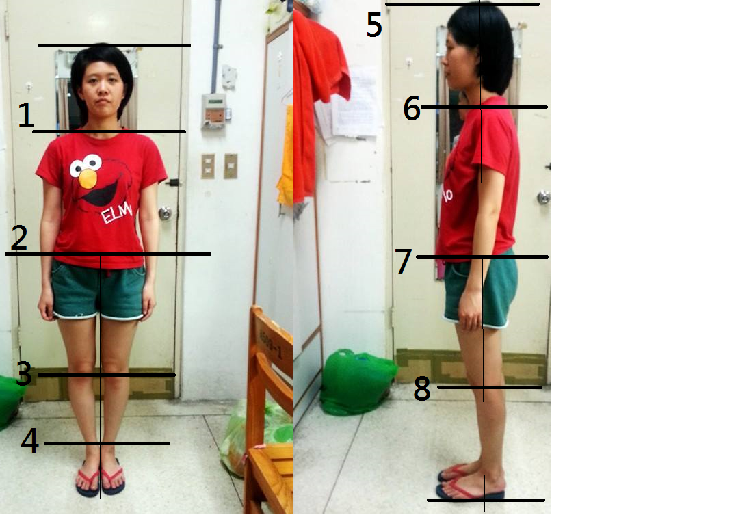

1-沒對稱,可能是長期使用左邊背東西引起
2-沒對稱,可能是長期使用左邊背東西習慣翹腳引起
3-有對稱
4-有對稱
5-有對稱
6-有對稱
7-有對稱
8-有對稱

